|  |  |
| --- | --- |
| HỘI CÁC TRƯỜNG THPT CHUYÊN  KHU VỰC DUYÊN HẢI, ĐỒNG BẰNG BẮC BỘ | **KỲ THI CHỌN HỌC SINH GIỎI LẦN THỨ XII**  **MÔN THI: TIN HỌC – KHỐI 11**  **Ngày thi 14/07/2023**  *(Hướng dẫn thuật toán này gồm có 02 trang)* |

**HƯỚNG DẪN THUẬT TOÁN ĐỀ THI ĐỀ XUẤT**

**Bài 1 (6 điểm). XORGAND**

**-** Với subtask 1, chúng ta chỉ cần duyệt trâu.  
- Với subtask 2, chúng ta cần tìm điều kiện để M là số huyền bí cơ số X . Gọi bit a là bit 1 lớn nhất của M và b là bit 1 lớn nhất của X . Xét 3 trường hợp a>b, a=b, a<b:

* Với a>b: Hiển nhiên là M^X>M &X (Biểu diễn các số dưới dạng mã nhị phân ta sẽ thấy rõ điều này)
* Tương tự với 2 trường hợp còn lại, chúng ta có được điều kiện thỏa mãn là a !=b

Bây giờ bài toán chuyển về đếm trong đoạn [L, R] có bao nhiêu số có bit 1 đầu tiên khác bit 1 đầu tiên của X và bài toán này có thể giải quyết bằng mảng cộng dồn trên từng bit.

Độ phức tạp: O(N ∗ 31)

**BÀI 2 (7 điểm). SẮP XẾP**

Để giải quyết bài toán này, chúng ta có 1 nhận xét: Giả sử tập chúng ta chọn là S, sau khi đã thực hiện xong tất cả các thao tác, sẽ không có bất cứ số nào trong tập S có thể di chuyển thêm, các số không trong tập S sẽ giữ nguyên vị trí tương đối ban đầu. Do đó, các phần từ không trong tập S bắt buộc phải là dãy con tăng dần. Mà để tập S nhỏ nhất thì đương nhiên những số không thuộc tập S phải tạo thành LIS (dãy con tăng dần dài nhất).

Ngoài ra, chúng ta còn phải có 1 nhận xét nữa, đó là tất cả các phần tử trong tập S phải tăng dần nên tập bé thứ K theo thứ tự từ điển chính là tập đối của dãy con tăng dần dài nhất lớn thứ K theo tứ tự từ điển.

**Sub1:** Duyệt trâu

**Sub2:** Tìm dãy L’ là dãy con tăng dần dài nhất lớn nhất. Đặt T= tập các phần tử thuộc dãy L’. Kết quả chính là tập đối của tập T và được sắp xếp theo thứ thự tăng dần.

**Sub3:** Thử từng giá trị cho các vị trí xuất phát từ lớn đến bé, nếu như số dãy con tăng của chúng vẫn nhỏ hơn K thì trừ K đi số dãy còn tăng đó và vị trí xuất phát đầu tiên có số dãy con tăng lớn hơn K sẽ phải nằm trong LIS cần tìm. Tiếp tục thực hiện thao tác trên L-1 lần còn lại, chúng ta sẽ tìm ra kết quả (L là độ dài của dãy con tăng dài nhất).

**Độ phức tạp:** O(N*logN)

**Bài 3 (7 điểm). Tên trộm**

***Subtask 1:*** 20% số test có N<=6:

Dùng thuật toán duyệt toàn bộ

***Subtask 2:*** 20% số test có N<=2000:

Ta hoàn toàn có thể xét mọi địa điểm tới của tên trộm và dùng quy hoạch động để giải quyết bài toán.

Tên trộm ngay từ đầu có thể đến bất cứ phòng nào. Giả sử tên trộm ở phòng x:



**Độ phức tạp O(N2)**

***Subtask 3:*** 60% số test có N<=7*104:

Để làm được sub này, chúng ta cần 1 nhận xét, nếu như dp[u]=1 thì tất cả các đỉnh trong cây con gốc u cũng có giá trị dp hay nói cách khác là các đỉnh này đều gần với lối ra hơn là điểm xuất phát. Chúng ta coi các đỉnh u như trên là 1 đỉnh đặc biệt và kết quả khi chúng ta xuất phát tại phòng x chính là số đỉnh đặc biệt nếu đặt x làm gốc của cây.

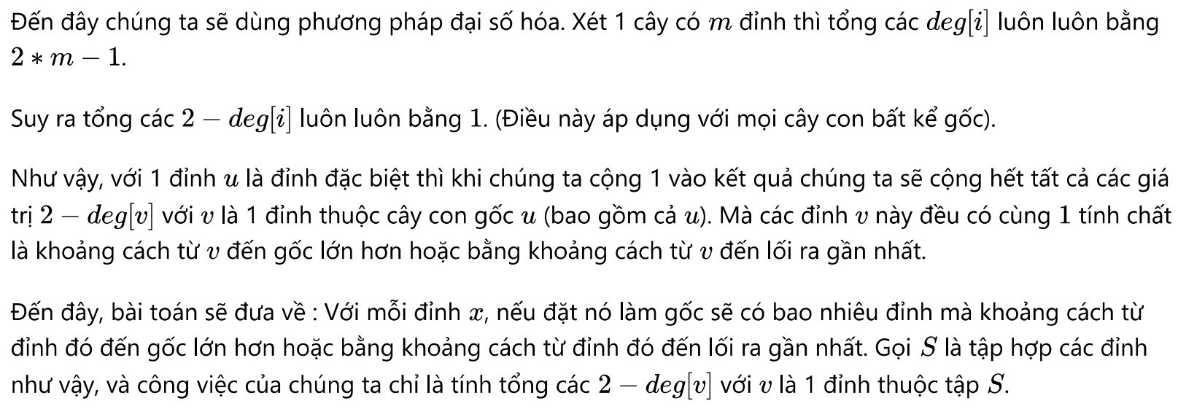

*Gợi ý cách làm:*



**Độ phức tạp: O(N $\log{N*}\sqrt{N}$*)**

**-------------- Hết ----------------**